2010
Председатель Правления ТСЖ «Московская слобода»
Воронин Д.В.
____________ 2010 г.
Расчет тарифа на 2010 год

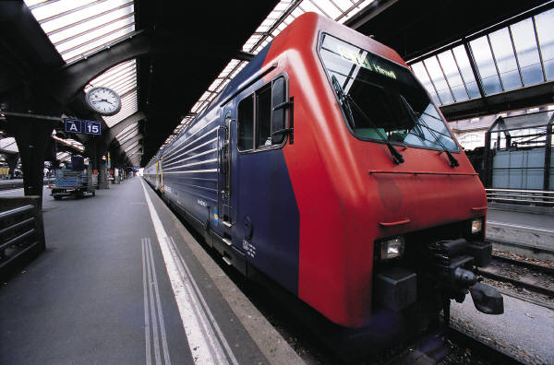

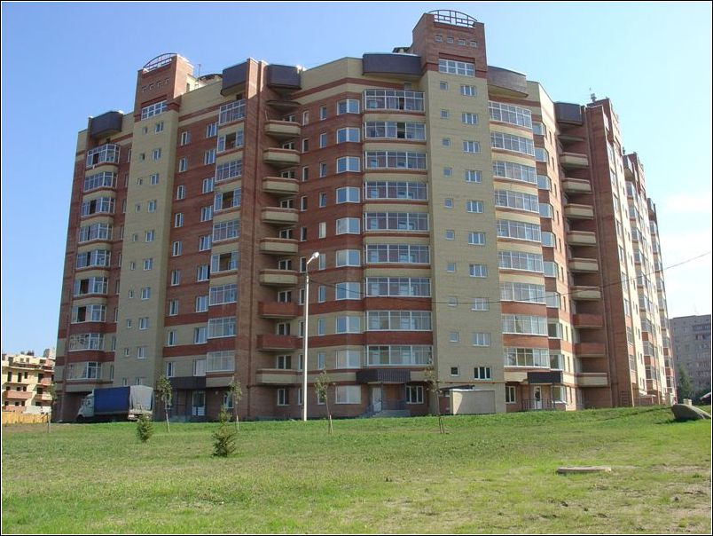

ТСЖ «Московская слобода»
г. Ярославль

УТВЕРЖДЕНО:  Общим собранием ТСЖ "Московская слобода"  Протокол № ___  от «___» ____________2010 г.  Председатель собрания:  ________________/Д.В.Воронин/  Секретарь собрания:  ________________/О.Е.Ненилин/ | УТВЕРЖДЕНО:  Протоколом Правления  ТСЖ "Московская слобода"  Протокол от 31.03.2010  Председатель Правления:  ________________/Д.В.Воронин/

Расчет тарифа на содержание, техническое обслуживание и ремонт общего имущества многоквартирного дома
ТСЖ «Московская слобода» (платы за помещение) на 2010 год

Общая площадь жилых помещений, входящих в состав Товарищества и учитываемых при определении тарифа, составляет 28.034,1 кв.м. Общая площадь офисных помещений - 1.199 кв.м.
Определение тарифа осуществляется по категориям собственников помещений (жилое и нежилое) с учетом того, что часть затрат приходится исключительно на собственников нежилых помещений (обслуживание индивидуальных тепловых узлов), часть затрат приходится исключительно на собственников жилых помещений (обслуживание лифтов, газового оборудования), а часть затрат являются общими.
Установить плату за жилые помещения согласно Приложения №1.
Установить плату за нежилые помещения согласно Приложения №2.
Распределение затрат по видам установить в Приложении №3.
В домах №33, 35 и 35/2 существует смонтированная система пожарной сигнализации и дымоудаления. Поскольку в доме №37 указанная система отсутствует, то в тариф на техническое содержание затраты по обслуживанию этого оборудования не включены. Указанные затраты предъявлять к оплате по фактическим затратам соразмерно доле собственника в праве общей собственности на общее имущество (при наличии заключенного договора на техническое обслуживание).
В случае принятия общим собранием собственников многоквартирных домов (членов Товарищества) решения о проведении мероприятий, требующих финансирования, которое не было предусмотрено при формировании настоящего тарифа (платы за помещение), указанные затраты предъявляются к оплате в квитанции-счете отдельной строкой в размере соразмерно доле собственника в праве общей собственности на общее имущество.
Приложение №1
к Расчету тарифа на 2010 год

Жилые помещения
(площадь 28034,1 кв.м.)

№п/п | Статья затрат | Сумма в месяц (руб.) | Сумма на 1 кв.м. (руб.)
1. | Фонд оплаты труда Правления ТСЖ и обслуживающего персонала по штатному расписанию и ЕСН | 156410 | 5,58
2. | Обслуживание газового оборудования | 8500 | 0,30
3. | Техсодержание приборов учета тепловой энергии | 13370 | 0,48
4. | Техническое обслуживание и ремонт инженерных систем | 91000 | 3,25
5. | Аварийная служба | 10000 | 0,36
6. | Вывоз ТБО | 7600 | 0,27
7. | Техсодержание лифтового хозяйства, в том числе страхование | 37770 | 1,35
8. | Сопровождение программы по начислению платежей и паспортному столу | 1150 | 0,04
9. | Банковские услуги, в том числе комиссия за прием платежей | 32400 | 1,16
10. | Благоустройство придомовой территории | 3000 | 0,11
11. | Автоматизированная уборка территории в зимний период | 6230 | 0,22
12. | Затраты на материалы и оборудование | 59060 | 2,10
13. | Расходы на прочие работы и услуги | 8880 | 0,31
 | ИТОГО: | 435370 | 15,53

Приложение №2
к Расчету тарифа на 2010 год

Нежилые помещения
(площадь 1199 кв.м.)

№п/п | Статья затрат | Сумма в месяц (руб.) | Сумма на 1 кв.м. (руб.)
1. | Фонд оплаты труда Правления ТСЖ и обслуживающего персонала по штатному расписанию и ЕСН | 6920 | 5,77
2. | Обслуживание газового оборудования | 0 | 0
3. | Техсодержание приборов учета тепловой энергии | 5380 | 4,49
4. | Техническое обслуживание и ремонт инженерных систем | 23000 | 19,18
5. | Аварийная служба | 500 | 0,42
6. | Техсодержание лифтового хозяйства, в том числе страхование | 0 | 0
7. | Сопровождение программы по начислению платежей и паспортному столу | 150 | 0,13
8. | Банковские услуги, в том числе комиссия за прием платежей | 100 | 0,08
9. | Благоустройство придомовой территории | 0 | 0
10. | Автоматизированная уборка территории в зимний период | 270 | 0,23
11. | Затраты на материалы и оборудование | 1780 | 1,48
12. | Расходы на прочие работы и услуги | 380 | 0,31
 | ИТОГО: | 38.480 | 32,09

 |  |  | Приложение №3 к Расчету тарифа на 2010 год
Наименование организации | Вид работ, услуг | Сумма ежемесячно, рублей | Расходы только офисов | Расходы только жилых
ООО "Ярославльлифтремонт" | тех.обслуживание лифтового хозяйства | 37770 |  | 37770
ТПК "Индустрия" | обслуживание инженерных систем (стоимость за предыдущий период + повышение цен по полугодию на уровень инфляции) | 114000 | 23000 | 91000
ИП Ландырев В.Н. | обслуживание теплосчетчиков (стоимость за предыдущий период + повышение цен по полугодию на уровень инфляции) | 18750 | 5380 | 13370
САХ | Вывоз ТБО | 7600 |  | 7600
Стэк | программа для работы паспортного стола | 1300 | 150 | 1150
Банковские расходы | обслуживание счета + 2% от платежей | 32500 | 100 | 32400
Заработная плата и начисления на оплату труда | на месяц, согласно Штатному расписанию + договора ГПХ. На собственников жилых помещений полностью возложены расходы на оплату уборщиков лестничных клеток, паспортиста.  С 01.03.2010 оклад Уборщиков лестничных клеток установить равным 8.311 рублей в месяц,  оклад Дворников установить равным 7.118 рублей в месяц, оклад главного бухгалтера установить равным 15.000 рублей в месяц, оклад Паспортиста установить равным 5.201 рублей в месяц. | 163330 | 6920 | 156410

Аварийно-ремонтная служба | на месяц | 10500 | 500 | 10000
Материалы и работы (теплосчетчики, лампы, задвижки, замки, монометры, краны, сгоны, канц расходы-бумага, картриджы) | из расчета 740 тыс. за предыдущий 2009 год + перерасход материалов за 2009 г. 244 тыс. руб. | 60840 | 1780 | 59060
Благоустройство | Затраты по 2009 году | 3000 |  | 3000
Обслуживание газового оборудования | ОАО "Яргазсервис" - 102000 в год | 8500 |  | 8500
ООО "Ярославские газоны" | Уборка и вывоз снега с территории в зимний период, из расчета затрачено за зимний период 78,0 тыс. рублей. | 6500 | 270 | 6230
Расходы на прочие работы и услуги |  | 9260 | 380 | 8880
Итого затраты средние ежемесячные |  | 473850 | 38480 | 435370
Итого тариф офисов (руб.) |  |  | 32,09
Итого тариф жилых (руб.) |  |  |  | 15,53
номер дома | 35 корпус 2 | 33 | 37 | 35 | ИТОГО
площадь квартир | 2813,7 | 2811,1 | 12686,2 | 9723,1 | 28034,1
площадь нежилых помещения |  |  | 1199 |  | 1199
ИТОГО |  |  |  |  | 29233,1

